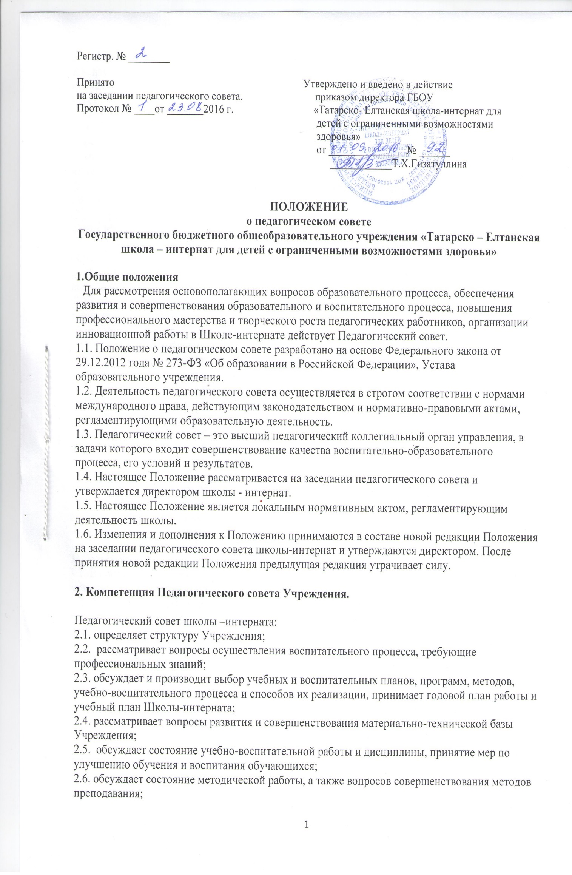

2.7. заслушивает ежегодный отчет директора о результатах работы коллектива Учреждения;
2.8. изучает, оценивает, обобщает и распространяет передовой педагогический опыт членов коллектива, рекомендует членов педагогического коллектива к поощрению и награждению и несет ответственность за объективную оценку результативности деятельности членов педагогического коллектива;
2.9. подводит итоги образовательной деятельности Школы-интерната, вносит предложения по улучшению ее результатов;
2.10. определяет периодичность, формы, сроки и порядок проведения промежуточной аттестации воспитанников;
2.11. принимает решение о допуске воспитанников 9 класса к экзамену по трудовому обучению, переводе воспитанника в следующий класс, выпуске из Школы-интерната;
2.12. принимает решение на основании результатов промежуточной аттестации о награждении воспитанников за успехи в учебе грамотами, похвальными листами.
2.13. принимает решение о выдаче справки выпускникам, не сдавшим экзамен по трудовому обучению;
2.14. принимает решение на основании результатов экзамена по трудовому обучению о выпуске воспитанника из Школы-интерната о награждении за успехи в учебе грамотами;
2.15. обсуждает в случае необходимости вопросы поведения и успеваемости отдельных воспитанников в присутствии родителей (законных представителей);
2.16. заслушивает сообщения администрации Школы- интерната по вопросам учебно-воспитательного характера;
2.17. обсуждать и принимать локальные акты в пределах своей компетенции;
2.18. осуществляет контроль за выполнением решений предыдущих педагогических советов;
2.19. организует работу по повышению квалификации педагогических работников, развитию их творческих инициатив, распространению передового педагогического опыта;
2.20. вносит предложения о присвоении квалификационных категорий;
2.21. представляет педагогических работников и других работников Школы-интерната к награждениям, различным видам поощрения, морального и материального стимулирования труда;
2.22. обсуждает и утверждает характеристики педагогических работников, представляемых к различным почетным званиям;
2.23. разрабатывает меры, направленные на социальную поддержку обучающихся, сотрудников и педагогических работников, а также пенсионеров, вышедших на пенсию из Учреждения;
2.23. избирает представителей педагогического коллектива в Совет Школы-интерната.

3. Состав и организационные структуры педагогического совета.
3.1. В состав педагогического совета входят: руководитель образовательного учреждения, его заместители, медицинский работник, педагогические работники, в том числе педагог-психолог.
3.2. Для решения текущих вопросов, подготовки и проведения заседаний из числа членов педагогического совета избирается его секретарь. Педагогический совет выбирает председателя.
3.3. В необходимых случаях на заседание педагогического совета школы приглашаются представители общественных организаций, учреждений, взаимодействующих с данным учреждением по вопросам образования, родители обучающихся, представители юридических лиц, финансирующих данное учреждение и др. Необходимость их приглашения определяется председателем педагогического совета, учредителем (если данное положение оговорено в договоре между учредителем и образовательным учреждением). Лица, приглашенные на заседание педагогического совета, пользуются правом совещательного голоса

4. Организация работы педагогического совета.
4.1. Председатель и секретарь Педагогического совета избираются коллективом педагогических работников Школы-интерната открытым голосованием большинством голосов.
4.2. Педагогический совет Школы-интерната созывается директором не реже 1 раза в четверть.
4.3. Внеочередное заседание Педагогического совета проводится по требованию не менее одной трети педагогических работников Школы-интерната.
4.4. Педагогический совет Школы-интерната правомочен принимать решения, если на его заседании присутствовало не менее двух третей педагогических работников Школы-интерната и если за него проголосовало более половины присутствующих педагогов.
4.5. Решения Педагогического совета принимаются открытым голосованием большинством голосов и оформляются протоколами, книга протоколов хранится в делах школы-интерната 50 лет.
4.6. Решения Педагогического совета реализуются приказами директора Школы-интерната и являются обязательными для исполнения.
4.7.Организацию выполнения решения педсовета осуществляет руководитель школы и ответственные лица, указанные в решении. Результаты этой работы сообщаются членам педагогического совета на последующих заседаниях.

5. Документация педагогического совета.
5.1. Заседания педагогического совета оформляются протокольно. В книге
протоколов фиксируется ход обсуждения вопросов, выносимых на педагогический совет, предложения и замечания членов педсовета. Протоколы подписываются председателем и секретарем совета.
5.2. Протоколы о переводе обучающихся в следующий класс, о выпуске оформляются списочным составом, и утверждается приказом образовательного учреждения.
5.3. Нумерация протоколов ведется от начала учебного года.
5.4. Книга протоколов педагогического совета образовательного учреждения входит в его номенклатуру дел, хранится в делах школы – интерната 50 лет.
5.5. Книга протоколов педагогического совета пронумеровывается постранично, прошнуровывается, скрепляется подписью руководителя и печатью образовательного учреждения.

